우선 pods를 생성 해준다.

|  |
| --- |
| apiVersion: v1  kind: Pod  metadata:  name: echo-health  labels:  app: echo  spec:  containers:  - name: app  image: ghcr.io/subicura/echo:v1  livenessProbe:  httpGet:  path: /  port: 3000  readinessProbe:  httpGet:  path: /  port: 3000  ---  apiVersion: apps/v1  kind: ReplicaSet  metadata:  name: echo-rs  spec:  replicas: 1  selector:  matchLabels:  app: echo  tier: app  template:  metadata:  labels:  app: echo  tier: app  spec:  containers:  - name: echo  image: ghcr.io/subicura/echo:v1 |

그리고 리소스를 확인 해줘 보자

|  |
| --- |
| $ kubectl get po,rs |

그리고 pod의 label을 확인 해줘보자.

|  |
| --- |
| $ kubectl get pod --show-labels |

해당 Label을 한 번 지워보자

|  |
| --- |
| $ kubectl label pod/echo-rs-76sps tier- |

그리고 다시 보면

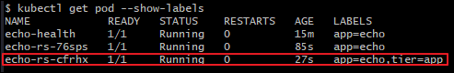

pods가 다시 생긴 것을 알 수 있다 하지만 ReplicaSet에서 1대만 유지하도록 설정 헀으므로 echo-rs-76sps pod에 tier label을 다시 추가 해줘 보자

|  |
| --- |
| $ kubectl label pod/echo-rs-76sps tier=app |

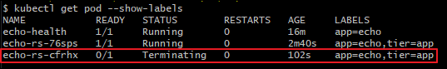

그럼 다음과 같이 pods가 1개를 유지하려고 Terminating된 것을 볼 수 있다.

**Scale out**

Scale out은 매우 간단하다 그냥 replica.yml 파일에서 replicas항목을 원하는 수로 바꾸면 된다.  
(우리는 4개로 바꿔보자)

|  |
| --- |
| $ sed -i 's/replicas: 1/replicas: 4/g' replica.yml |

그리고 다시 적용을 해줘보자.

|  |
| --- |
| $ kubectl apply -f replica.yml |

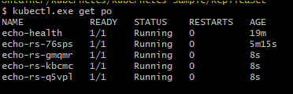

위와 같이 3개의 pod가 새롭게 추가된 것을 볼 수 있다.